中国园艺学会2019学术年会网上报名指南

1.登录会议系统，网址如下：http://cshs.scimall.org.cn/meeting/2019yynh/home/signup.php
2.非会员直接填写报名信息，点击“提交报名”；会员点击“登录管理”，登录后在页面左侧填写参会信息后点击“报名参会”。
特别提示：请在“首选主题”处选择拟报名的分论坛。
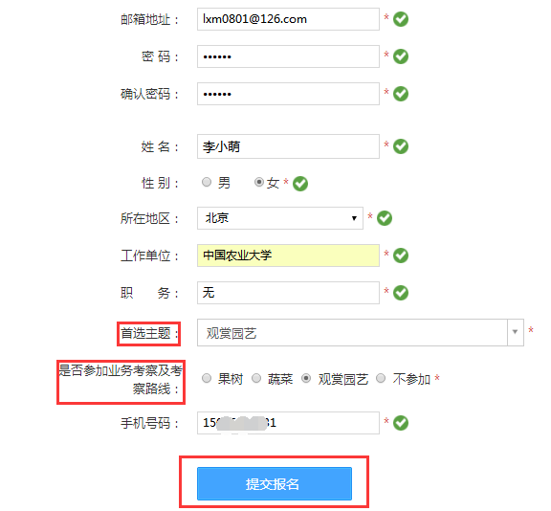
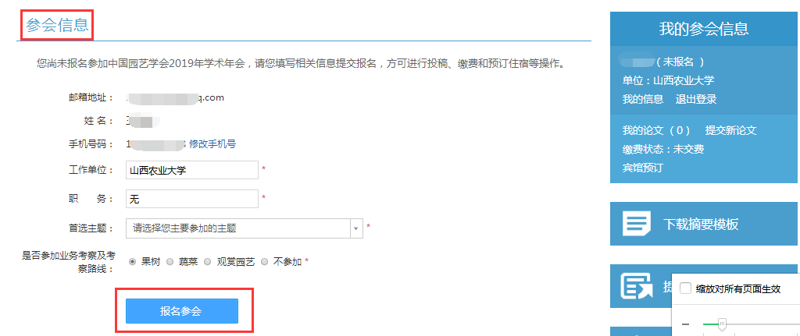
3.填写完整发票信息后，点击“确认提交”。
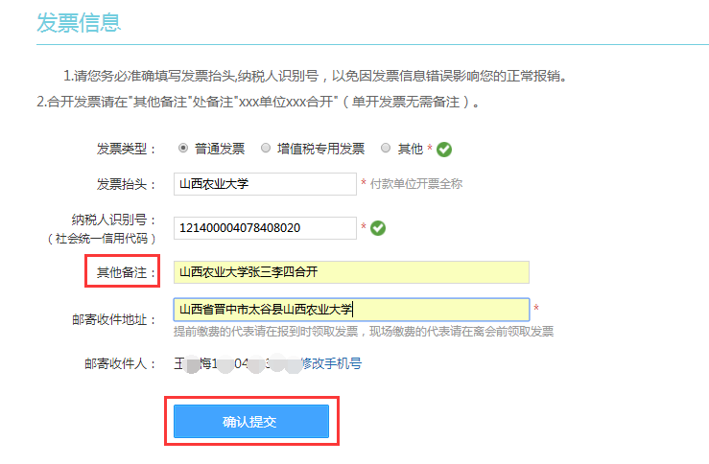
特别提示：
A.请您务必准确填写发票抬头、纳税人识别号，以免因发票信息错误影响您的正常报销。
B.合开发票请在“其他备注”处备注“xxx单位xxx合开”（单开发票无需备注）。
C.提前缴费的代表请在报到时领取发票，现场缴费的代表请在离会前领取发票。
4.缴费
点击“查看详情”进行缴费。
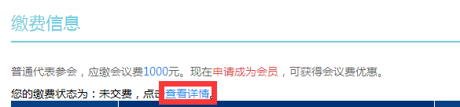
特别提示：
A.若选择银行转账缴费，请务必在转账时注明姓名、单位及会议费，同时在“上传转账凭证”处上传凭证。
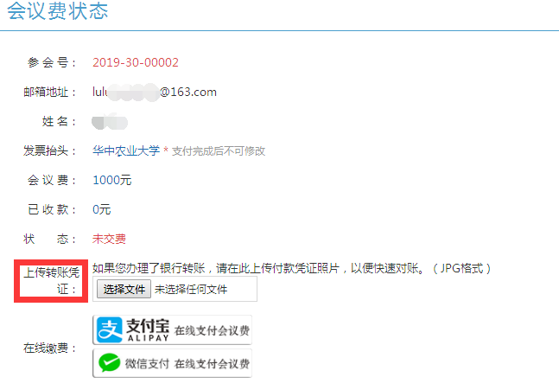
B.在线缴费仅支持微信支付，请务必在支付后截屏保存支付凭证，以便现场刷公务卡缴费后退款。如未保存支付凭证所产生的相关影响将由个人承担。
C.会员代表参会可享受会议费优惠服务，点击“申请成为会员”即可申请，详见《中国园艺学会会员注册指南》。
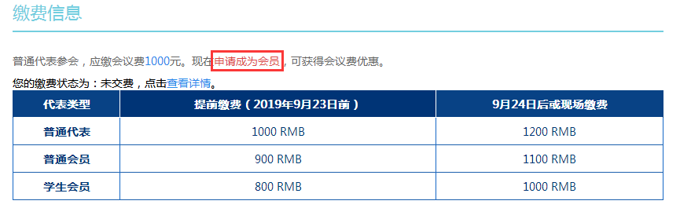
5.提交分论坛口头报告（网页右侧）
（1）点击“提交新论文”或点击“提交摘要/论文”后点击“提交一篇新论文”；
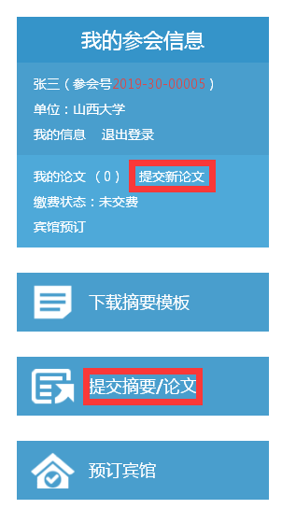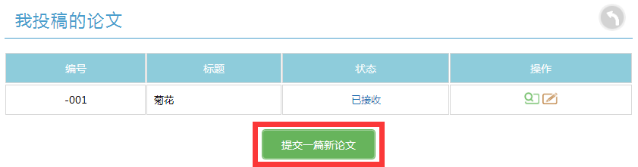
（2）准确填写报告信息，点击“保存论文”。
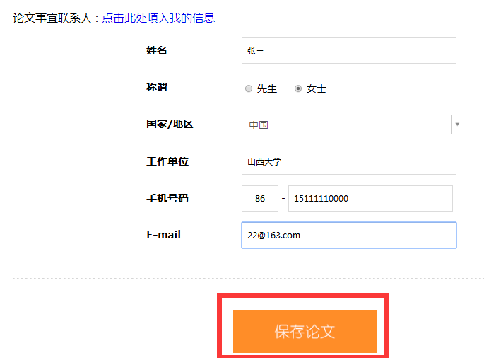
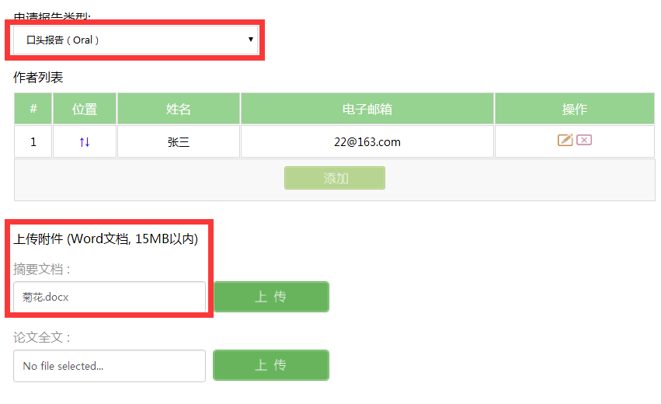
特别提示：
“申请报告类型”选择“口头报告（Oral）”，“上传附件”处仅上传“摘要文档”。报告申请人需准备PPT（格式为16:9），报告时长不超过15分钟。
6.预订宾馆（网页右侧）
点击会议系统“预订宾馆”栏查看各酒店详细信息，具体预订事宜请见附件3（中国园艺学会2019学术年会酒店预定及交通指南）。
